**TD en autonomie n°1 - perceptron**

**Exercice n°1 : graphe sémantique**

Les graphes sémantiques permettent de représenter des concepts pour qu’ils puissent être manipulés par une IA.

Ex :

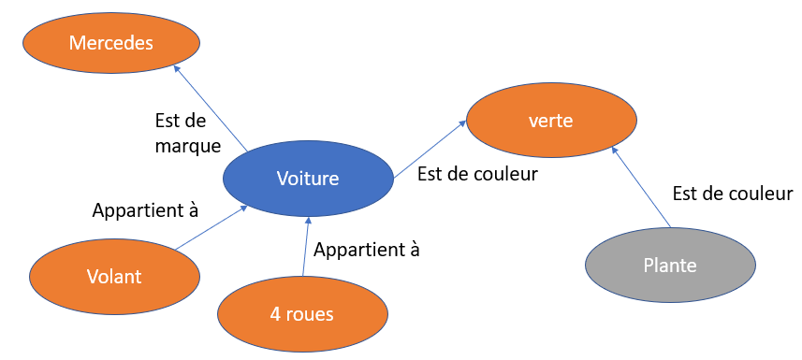

Dans cet exercice, vous devez construire un graphe sémantique représentant à la fois une baleine et un requin. Vous devez être le plus précis possible (en restant raisonnable sur le nombre de caractéristiques, 5 au maximum pour 1 animal)

Attention : Prenez soin de bien choisir le sens des flèches et le type de connecteur. Cela aura une importance déterminante sur l’interprétation que l’on pourra faire de votre graphe.

Note : l’intérêt de votre arbre sémantique est de pouvoir créer une IA capable de distinguer un requin d’une baleine en condition dégradée, c’est-à-dire sans percevoir l’ensemble des caractéristiques de l’individu.

